Talenten

Algemene informatie
Leergebieden:. Nederlands, Muzische vorming (Beeld)
Thema: Talen zijn een feest.
Subthema: Feest
Timing: 50 min
Focusdoel: De leerlingen staan open voor de verschillende talen.
Situering in het leerplan (Zill):
 | TOtg2 | Openstaan voor talige diversiteit en de gelijkwaardigheid van talen aanvaarden
 | TOtg3 | De meertalige identiteit van medeleerlingen erkennen en de eigen meertaligheid durven inzetten
 | IVoc1 | Nieuwsgierig zijn naar en bereidheid tonen om het nieuwe te ontdekken en erover te leren  • 2.5-12j Zich onbevangen en spontaan openstellen voor het nieuwe - zich laten inpalmen door verrassende dingen rondom hen - zich in het verkennen en beoordelen van nieuwe dingen niet laten leiden door clichés en vooroordelen
 | IVoz2 | Creatief denken en daarbij nieuwe paden durven bewandelen  • 6-12j Enthousiast zijn om nieuwe dingen uit te proberen alleen en samen met anderen - durven, ook wanneer men niet goed weet waar men uitkomt - durven improviseren en afwijken van vertrouwde paden - al doende (intuïtief) een werkwijze bedenken
 | MUva3 | De technische en expressieve vaardigheden die nodig zijn om zich muzisch uit te drukken in beeld, muziek, dans en drama verfijnen  • Beeld > Tekenen > 5-10j Oefenen in het schetsen, ontwerptekenen en fantasietekenen met verschillende materialen
 | IKid1 | Basisvertrouwen ontwikkelen

Lesdoelen:
De leerlingen hebben een open mentaliteit naar alle talen uit de les.
De leerlingen staan open voor de talen die de andere leerlingen spreken.
De leerlingen zoeken op wat het woord betekend dat ze kregen om zo meer te leren over de taal.
De leerlingen kunnen bij het associëren vrij denken en alle mogelijkheden opschrijven.
De leerlingen kunnen een tekening maken van hun idee.
De leerlingen hebben vertrouwen in hunzelf met betrekking tot hun eigen talen.

Beginsituatie waarvoor deze les is gemaakt

taal
Dit zijn de talen die de leerlingen graag leren spreken:
Italiaans, Latijn, Frans, Engels, Spaans, Duits, Portugees.
Dit zijn de talen die de leerlingen al spreken:
Berbers, Koerdisch, Arabisch, Frans, Spaans, Marokkaans, Duits, Engels, Turks, Bulgaars, Bosnisch, Kosovaars.

Deze talen zitten in de les:
Italiaans, Latijn, Engels, Duits, Frans, Engels, Spaans, Portugees, Bosnisch, Kosovaars, Bulgaars, Arabisch, Turks,
Chinees, Koreaans (Andere tekens)
Zuid-Afrikaans (Lijkt heel hard op het Nederlands)
Esperanto (Universele taal)
Fins (Een aparte taal die op niets lijkt)

Thema
Ik werkte mijn lessen uit in het thema Feest

Korte werking van de les

Leerlingen maken kennis met verschillende talen door de telwoorden.
De leerlingen merken dat sommige talen wel een beetje op elkaar lijken.
De leerlingen herkennen misschien al hun eigen talen.

De leerlingen gaan dieper in op sommige talen door een liedje.
De leerlingen merken hoe het niet alleen woorden zijn die talen veranderen, maar ook uitroepen en volgorde van sommige verzen omdat dit beter uitkomt.

De leerlingen onderzoeken verschillende woorden uit verschillende talen.

De leerlingen associëren met de woorden
Hier komt het van pas als je verschillende talen spreekt. Je kan ook linken leggen met je eigen andere taal.

De leerlingen visualiseren hun associaties.
De leerlingen maken een tekening dat draait rond hun eigen gekregen woord. Hierbij denken ze na over hoe ze hun blad leggen.

Leerfasen

Probleemstelling
Ik vroeg jullie laatst naar allemaal verschillende talen. Ik leerde dat jullie allemaal verschillende talen spreken die ik niet spreek en ook dat jullie allemaal verschillende talen willen leren. Op het bord staat de zin: ‘Talen zijn een feest.’, maar ze staan er in allemaal verschillende talen. Deze talen gaan wij vandaag mee bezig zijn.

Het bordplan vindt u in bijlage 1.

Stap 1: Tellen
De leerkracht telt in verschillende talen en de leerlingen zeggen na. (Latijn, Engels, Duits, Spaans)
De leerkracht laat enkele leerlingen tellen in hun eigen taal vooraan in de klas en de leerlingen herhalen.
Deze informatie staat in de bundel die u vindt in bijlage 2.

Stap 2: Liedjes
De leerlingen leren eerst Broeder Jacob in het Nederlands.
Daarna leren ze het ook in het Frans, Zuid-Afrikaans, Engels en Latijn.
Deze informatie staat in de bundel die u vindt in bijlage 2.

Stap 3: Associëren
De leerlingen krijgen allemaal een woord (zorg dat de leerlingen de taal niet spreken). Ze moeten onder het woord allemaal dingen schrijven waar ze het woord dat ze kregen mee associëren. Ze kennen misschien wel een woord in een andere taal waar het op lijkt of ze moeten gewoon aan iets denken.
Wanneer de leerlingen hier een tijd over hebben nagedacht maken ze een tekening waar ze hun associaties visueel vorm geven.

Nakijken
Achteraf kunnen ze de woorden in hun bundel opzoeken. Hier staat de taal waaruit hun woord komt en de vertaling.
Deze informatie staat in de bundel die u vindt in bijlage 2.

Bijlagen

Overzicht
Bijlage 1: Bordplan  Bijlage 2: Bundel | p.4  p.6

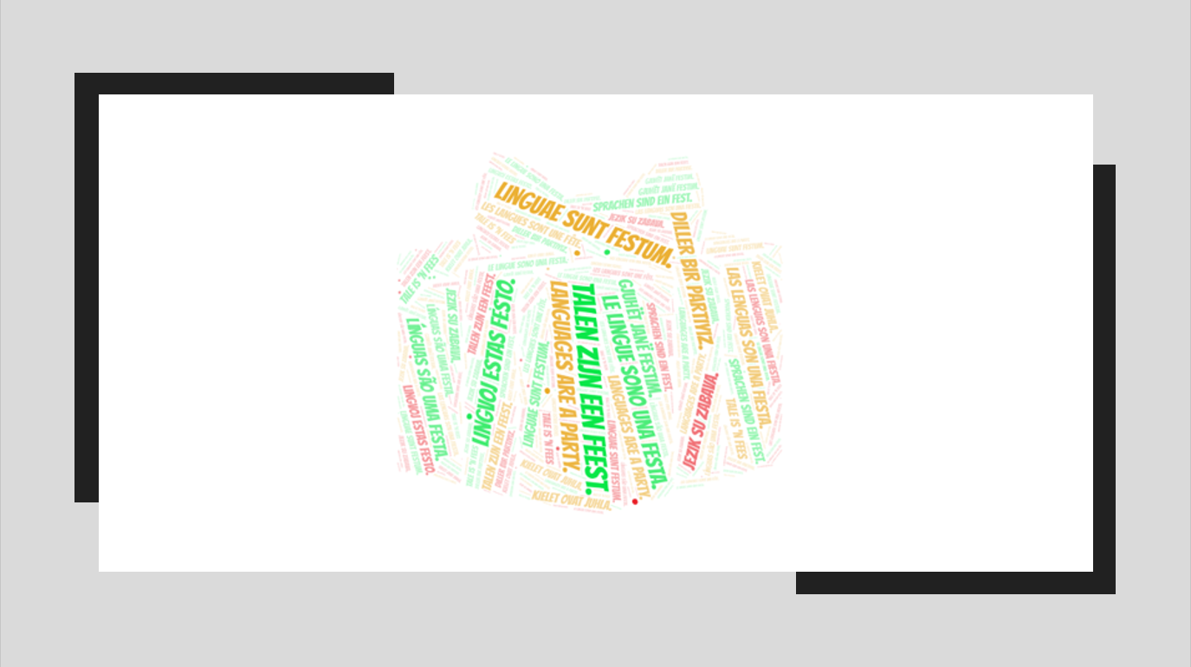
Bijlage 1
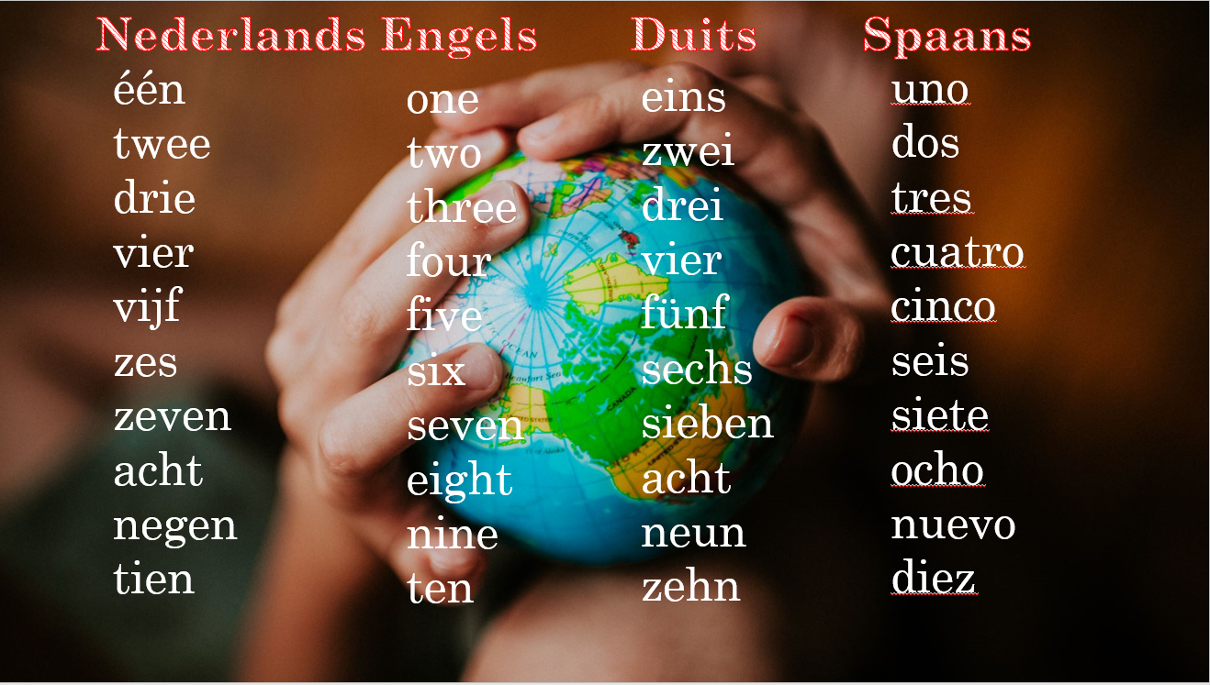
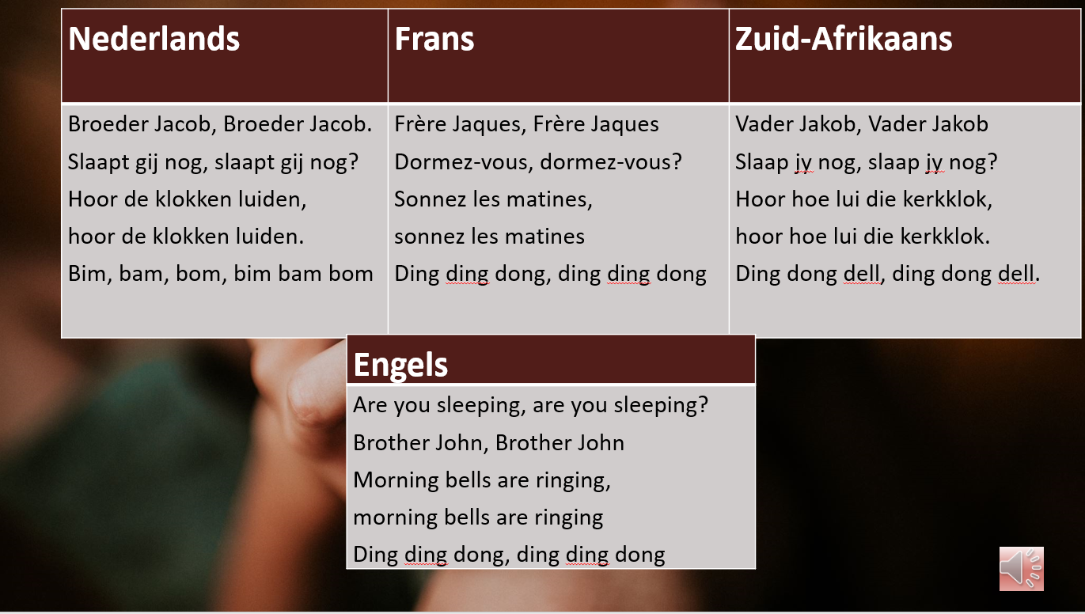


Naam: _______________________ Klas: ___________ Datum:____________
Bijlage 2

Ik leerde een andere taal vandaag

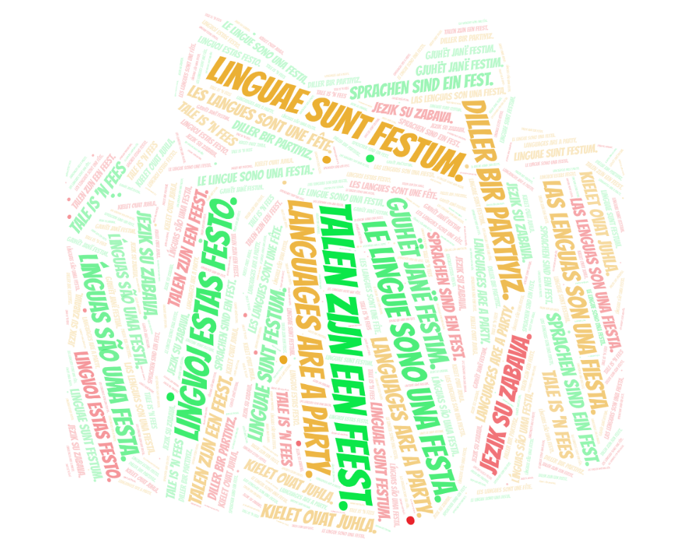

Tellen in de verschillende talen

unus
duo
tres
quattuor
quique
seks
septem
octo
novem
decem
LATIJN
eins
zwei
drei
vier
fünf
sechs
sieben
acht
neun
zehn
DUITS
één
twee
drie
vier
vijf
zes
zeven
acht
negen
tien
NEDERLANDS

one
two
three
four
five
six
seven
eight
nine
ten
ENGELS
uno
dos
tres
cuatro
cinco
seis
siete
ocho
nuevo
diez
SPAANS

Zingen in verschillende talen
Nederlands | Frans | Zuid-Afrikaans
Broeder Jacob, Broeder Jacob.  Slaapt gij nog, slaapt gij nog?  Hoor de klokken luiden,  hoor de klokken luiden.  Bim, bam, bom, bim bam bom | Frère Jaques, Frère Jaques  Dormez-vous, dormez-vous?  Sonnez les matines,  sonnez les matines  Ding ding dong, ding ding dong | Vader Jakob, Vader Jakob  Slaap jy nog, slaap jy nog?  Hoor hoe lui die kerkklok,  hoor hoe lui die kerkklok.  Ding dong dell, ding dong dell.
Engels | Latijns
Are you sleeping, are you sleeping?  Brother John, Brother John  Morning bells are ringing, morning bells are ringing  Ding ding dong, ding ding dong | Quare dormis, O lacobe,  Etiam nunc, etiam nunc ?  Resonant campanae, resonant campanae,  din din dan, din din dan.
palloncino | ballon | Italiaans
ammogliarsi | trouwen
cena | maaltijd | Latijn
saltare | dansen
hospitality | gastvrijheid | Engels
aviation | luchttransport
Bahnhof | treinstation | Duits
Kiefer | dennenboom
ornament | versiering | Frans
arlequin | clown
cambiarse | verkleden | Spaans
regalo | cadeau
bolo | taart | Portugees
Natal | Kerstmis
avo | grootvader | Esperanto
fajro | vuur
cvijet | bloemen | Bosnisch
kravata | stropdas
këngët | Liedjes | Kosovaars
lepur | konijn
национален празник | Nationale feestdag | Bulgaars
маска | masker
الحلوي الجليدية (alhulawayu aljalidia) | ijs | Arabisch
كعكة بالشوكلاتة (kaekat alshwkwlat) | Chocoladetaart
aile | familie | Turks
hayalet | spook
syntymäpäivä | verjaardag | Fins
joulupukki | kerstman
万圣节 (wànshèngjié) | Halloween | Chinees
派对帽  (pàiduì mào) | Feestmuts
부활절  (buhwaljeol) | Pasen | Koreaans
새해  (saehae) | Nieuwjaar
ソフトドリンク  (sofutodorinku) | Frisdrank | Japans
蝶ネクタイ  (chō nekutai) | strikje
stokkielekker | Lolly | Zuid-Afrikaans
braai | Barbecue

